# Notificacion Like

Paso 1.- Habilitar el eventro Onclick a la imagen.

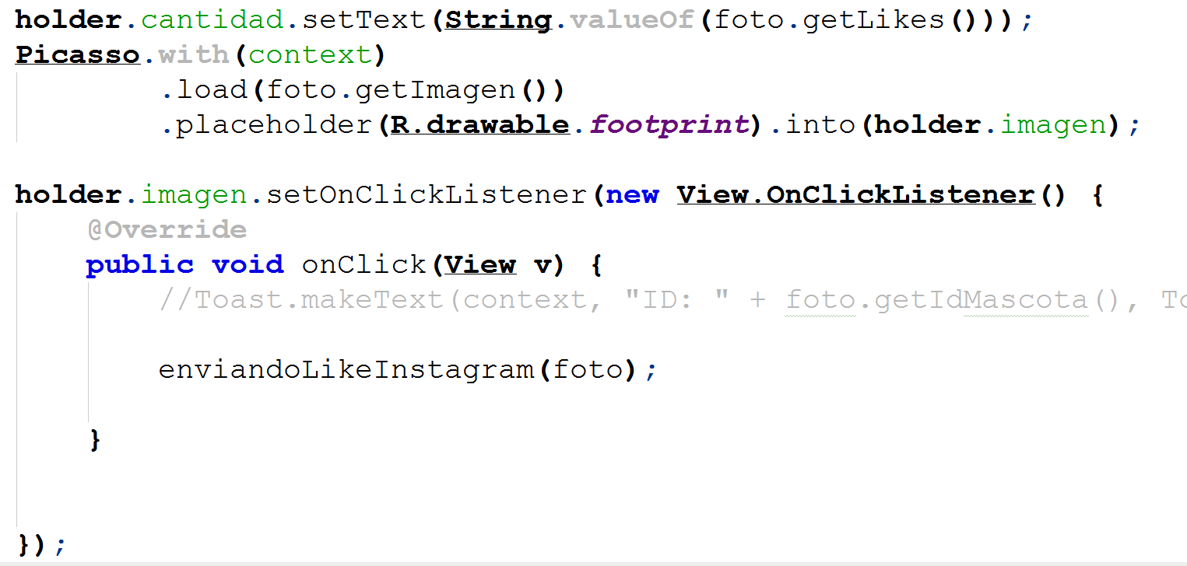

Paso 2.- Obtener el Identificador de la imagen (El que es asignado por Instagram)



Paso 3.- Enviar el Like a Instagram, usando el EndPoint

**public static final String *URL_MEDIA_LIKE* =** "media/{media_id}/likes"**;**

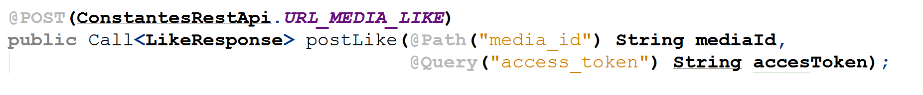

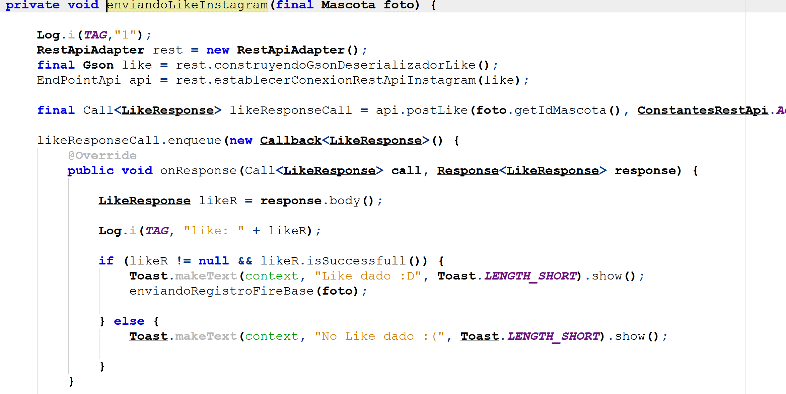

Solo se valida que se haya obtenido un status 200 (isSuccessfull)

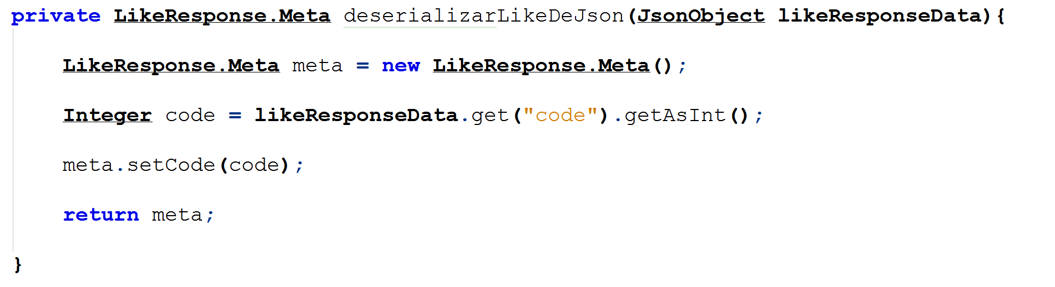

Paso 4.- Guardar Registro del Like en FireBase, usando Heroku con servidor Node.js

**public static final String *POST_MEDIA_LIKE* =** "registrar-like/"**;**

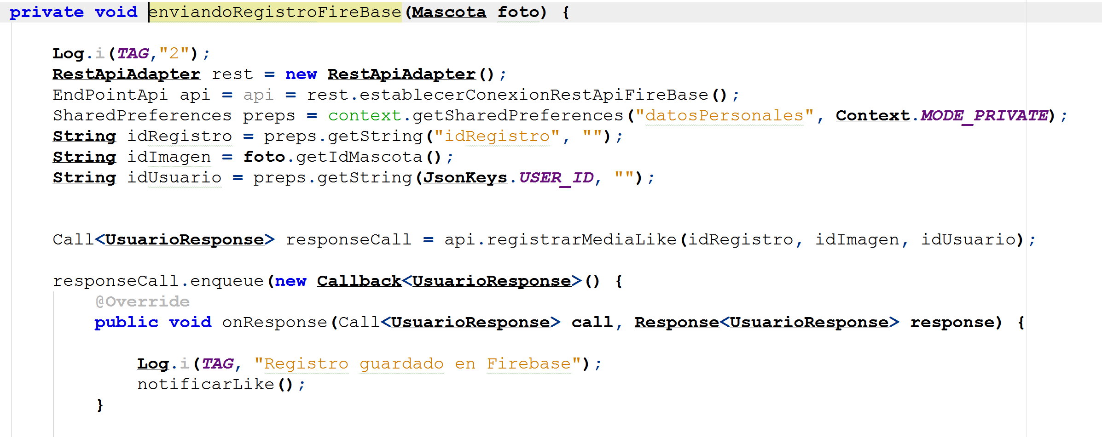

Paso 5.- Notificar al usuario que se realizó un like a sus imágenes:

**public static final String *NOTIFICACION_LIKE* =** "like-animal/{id}/{nombre}"**;**

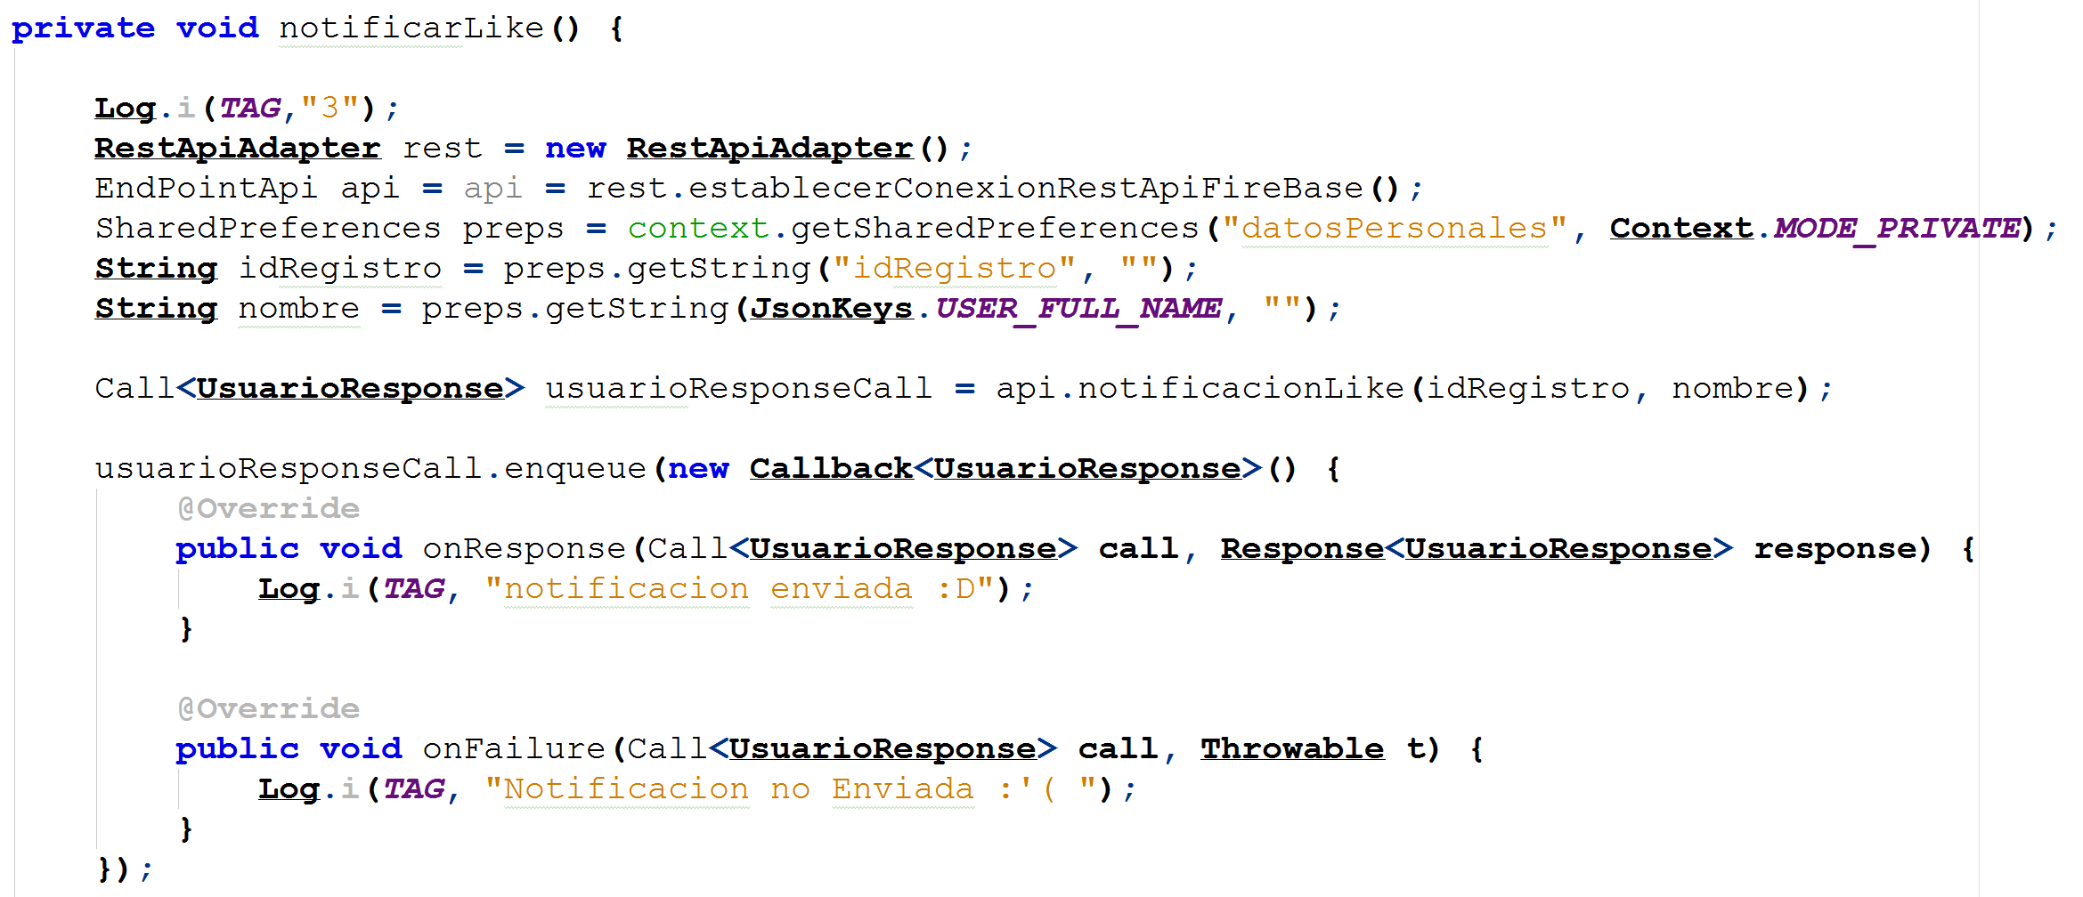

Prácticamente es el mismo código para los 3 casos (Instagram, firebase y notificación) usando RETROFIT, lo que cambio es solo la configuración de los servicios.